**Hanzehogeschool Instituut voor Sportstudies**

13

**Ondernemingsplan**

**Daniëlle Bosman (384216) & Sabine de Bruin (389678)**



# Voorwoord

Wij zijn Sabine de Bruin en Daniëlle Bosman en naar aanleiding van onze studie Sport, Gezondheid en Management aan de Hanzehogeschool te Groningen diende er een ondernemingsplan te worden opgesteld ten behoeve van een fictief fitnesscentrum. Wij willen onze docenten Eric Mulder en Wilco de Roos bedanken voor de kennis die wij hebben opgedaan uit de gevolgde werkcolleges. Ook de hoorcolleges betreffende het ondernemingsplan waren erg nuttig en bruikbaar.

Inhoudsopgave

Voorwoord 2

Inleiding 4

DESTEP analyse 5

Demografische gegevens 5

Economische gegevens 6

Sociaal-culturele gegevens 6

Technologische gegevens 7

Ecologische gegevens 7

Politiek-juridische gegevens 8

Concurrentieanalyse 9

MVDS analyse 12

Sales en retentiebeleid 15

Sales strategie 15

Retentiebeleid 16

Promotiemix 17

Financieel plan 18

Investeringsbegroting 18

Financieringsplan 18

Openingsbalans 18

Exploitatie begroting 18

Personeelsplan 20

Nawoord 22

Bronnen 23

Bijlagen 24

# Inleiding

Er moet een innovatief ondernemingsplan worden opgesteld voor een fictief centrum in de fitnessbranche. Dit innovatieve ondernemingsplan wordt gestart in één van de dertig grootste gemeenten van Nederland. In dit geval is er gekozen voor de stad Groningen en de wijk Lewenborg. In dit ondernemingsplan is ten eerste lezen hoe de externe omgeving van het fitnesscentrum is ingericht, dit is geanalyseerd doormiddel van een DESTEP-analyse. Daarnaast is ook de concurrentie geanalyseerd, wat wordt toegelicht in hoofdstuk 2. Daarna worden in hoofdstuk 3 de missie, visie en doelstellingen van het fitnesscentrum uitgebreid besproken en uitgelegd. Vervolgens is er een sales- en retentiebeleid opgesteld welke wordt gebruikt om klanten te werven en te behouden. Dit alles is terug te vinden in hoofdstuk 4. Om dit alles te realiseren is er ook een financieel plan opgesteld waarin een investeringsbegroting, financieringsplan, openingsbalans en de exploitatiekosten en omzetprognose van het eerste jaar zijn opgenomen. Dit financiële plan is te vinden in hoofdstuk 5 van dit ondernemingsplan. Tot slot is er een personeelsplan opgesteld met daarin een functieprofiel waaraan een werknemer moet voldoen, het carrièreperspectief wat een werknemer bij HealthyLife heeft en een scholingsplan. Dit is te vinden in hoofdstuk 6.

# DESTEP analyse

Bij een DESTEP analyse wordt de externe omgeving van de onderneming geanalyseerd. Hierbij wordt gekeken naar zes factoren, te weten demografische, economische, sociaal-culturele, technologische, ecologische en politiek-juridische factoren.

## Demografische gegevens

**Leeftijdsopbouw**  
De leeftijdsopbouw van de Stad Groningen is hieronder weergegeven in een tabel. Uit deze tabel is op te maken dat er in de Stad Groningen veelal jonge mensen in de leeftijd van 20-29 jaar wonen. Dit was ook wel te verwachten aangezien Groningen bekend staat als een studentenstad. Daarnaast is ook de leeftijdsgroep van 0 tot 19 jaar erg goed vertegenwoordigd.

|  |  |
| --- | --- |
| Leeftijd | Inwoners |
| 0-19 | 36.987 |
| 20-29 | 51.249 |
| 30-39 | 26.624 |
| 40-49 | 23.220 |
| 50-64 | 30.514 |
| 65-79 | 14.937 |
| 80+ | 6415 |
| totaal | 189.991 |

Bron: CBS Bevolking naar leeftijd en allochtonen naar herkomstgroepering op 1 januari 2011

**Wijken met overgewicht**  
Uit de nota Gezondheidsprofiel 2010 gemeente Groningen[1] blijkt dat in de wijk Lewenborg de meeste inwoners kampen met overgewicht, namelijk 56% van de inwoners uit Lewenborg heeft matig tot zwaar overgewicht. In het centrum van Groningen wonen daarentegen de minste inwoners met overgewicht.

## Economische gegevens

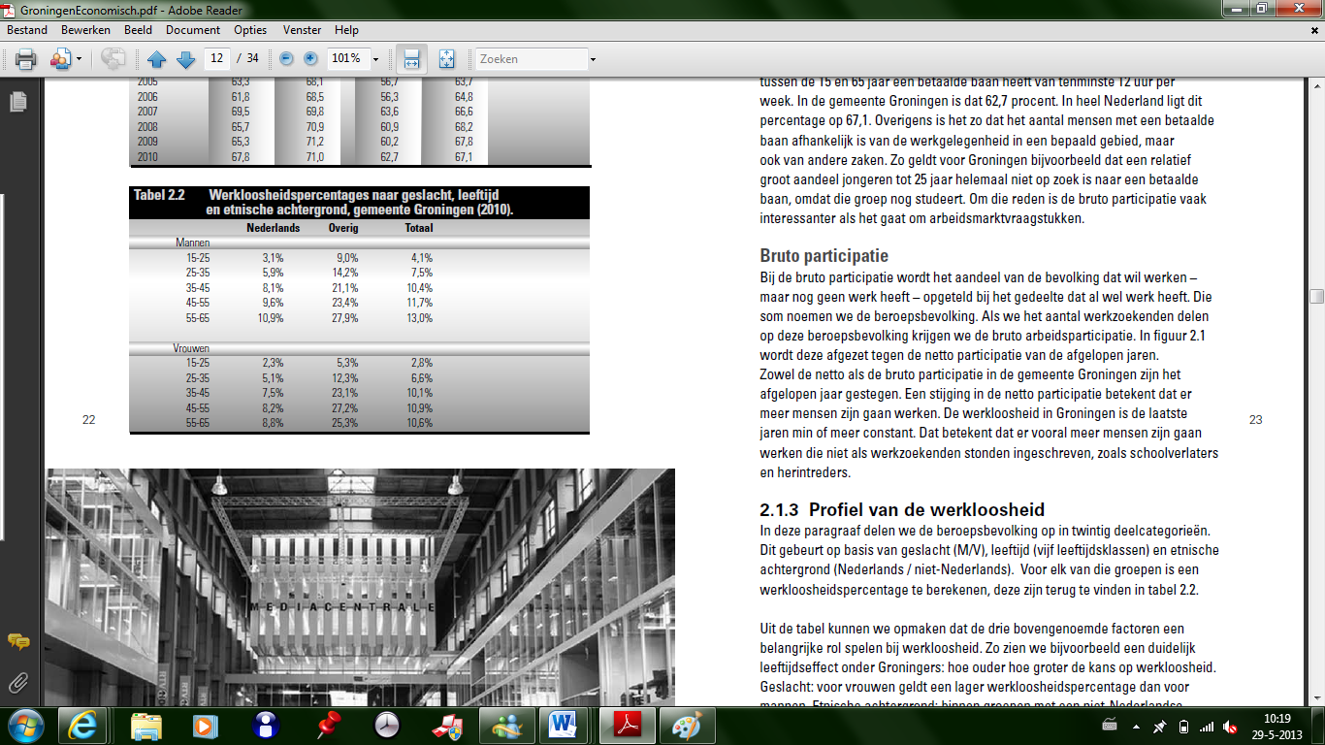In onderstaande tabel staan de werkloosheidpercentages naar leeftijd en geslacht weergegeven in de gemeente Groningen. Ook is het werkloosheidpercentage weergegeven van Nederlanders en andere etnische groepen. Uit deze tabel blijkt dat er meer Nederlandse mannen werkloos zijn dan Nederlandse vrouwen. Ook is duidelijk te zien dat mensen van een andere etnische afkomst vaker werkloos zijn.

Bron: Groningen economisch bekeken 2010 (gemeente Groningen)

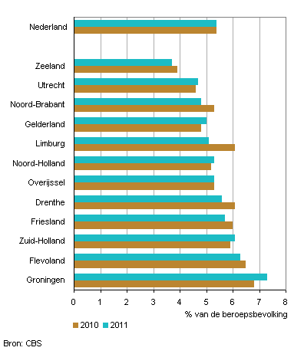In 2011 had de provincie Groningen het hoogst aantal werklozen, namelijk 7,3% zoals hieronder in de tabel is te zien.

## Sociaal-culturele gegevens

**Opleidingsniveau**

In het schooljaar 2010/2011 gingen er in de Stad Groningen 5,5 duizend 15-jarigen naar het voortgezet onderwijs. In de stad komt het aantal achterstandsleerlingen in het basisonderwijs redelijk overeen met het landelijk gemiddelde. Ook is het aantal vroegtijdige schoolverlaters in het voortgezet onderwijs in de stad Groningen het hoogst ten opzichte van de omliggende gemeenten. Het gaat hier om meer dan 4 procent van de leerlingen die vroegtijdig het voortgezet onderwijs verliet.

Bron: CBS, Regionaal beeld van de jeugd, 2,3 Groningen onderwijs.

**Vrijetijdsbesteding**

Jongeren tussen de 12 en 24 jaar besteden hun vrije tijd voornamelijk aan televisie kijken, muziek luisteren of gamen. Ook het tijd door brengen met familie en vrienden neemt een groot deel van de vrije tijd in. Verder wordt aan uitgaan en sporten veel tijd besteedt. Daarentegen wordt lezen, naar een kerk of moskee gaan of een museum bezoeken relatief weinig gedaan.

**Sport**

Wel kan er worden vastgesteld dat jongeren naar mate ze ouder worden steeds minder gaan sporten. Dit staat vaak in verband met andere keuzes in de vrije tijd zoals het uitgaan en relaties. Er is nauwelijks verschil in sportbeoefening tussen jongens en meiden. Wel besteden jongens meer tijd aan hun sport.

Bron: CBS, Vrije tijd en cultuur

## Technologische gegevens

In de fitnessbranche is er veel ruimte voor technologische ontwikkelingen. Dit uit zich vaak in de vorm van speciale App’s. Zo kunnen medewerkers van het fitnesscentrum agendapunten noteren wat betreft het beweegprogramma van de desbetreffende klant. Deze klant kan dit dan thuis nalezen via de App. Verder maken steeds meer sportscholen gebruik van televisies in de fitnessruimten.

## Ecologische gegevens

Doordat Groningen een van de meest noordelijke provincies van Nederland is heeft het een iets lagere gemiddelde temperatuur dan de rest van Nederland.[2] Groningen heeft een zeeklimaat. Dit wil zegen dat de verschillen tussen zomer en winter temperatuur niet erg veel uiteen lopen. Doordat de meeste wind vanuit de zee komt (en de zee maar langzaam afkoelt en opwarmt) daalt de temperatuur in de winter minder sterk als in gebieden met een landklimaat.’ Het klimaat is van invloed op soft- en honkbal omdat het een echte zomersport is en er kan bijna niet gespeeld worden met regenachtig weer omdat het veld dan onbespeelbaar wordt.

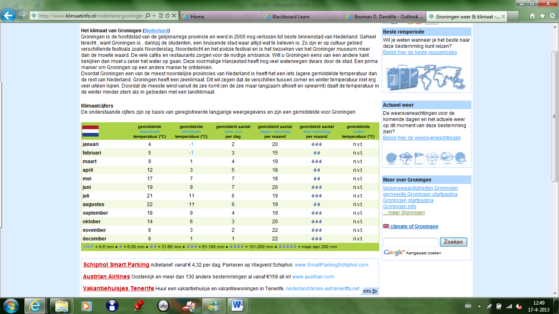

## Politiek-juridische gegevens

In de tabel hieronder zijn de uitslagen van de afgelopen 3 Tweede Kamerverkiezingen te zien. Deze uitslag is uitsluitend van de gemeente Groningen. Hieruit blijkt dat in de afgelopen verkiezing in 2012 de PvdA de grootste partij was in de gemeente Groningen. Op ruime afstand is de VVD de tweede grootste partij en D66 de derde. De PvdA vindt sport erg belangrijk, dit blijkt uit het feit dat deze partij een werkgroep Sport heeft opgericht. [3]

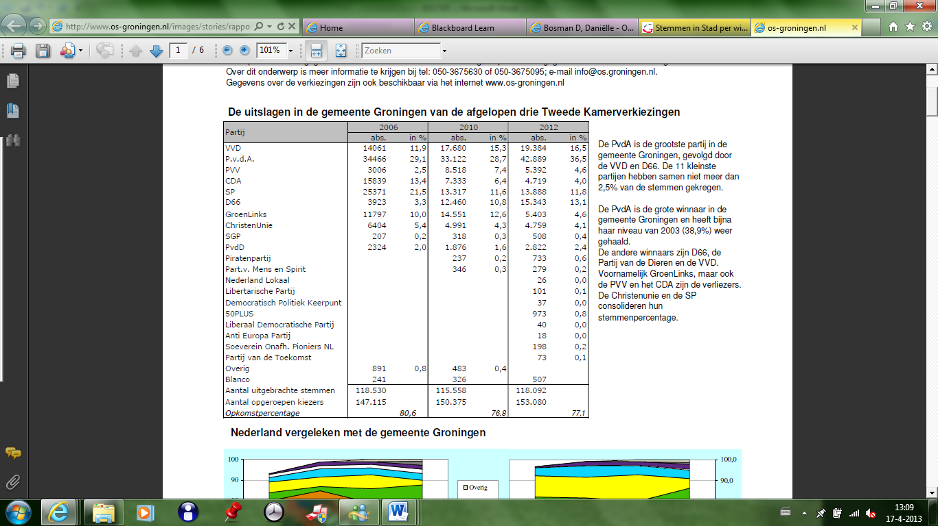

Het opkomstpercentage bij de Tweede Kamerverkiezingen in 2012 was in de gemeente Groningen met 2,8% hoger dan het landelijk gemiddelde. Ook is het percentage ligt gestegen in vergelijking met de Tweede Kamerverkiezingen in 2010.[4]

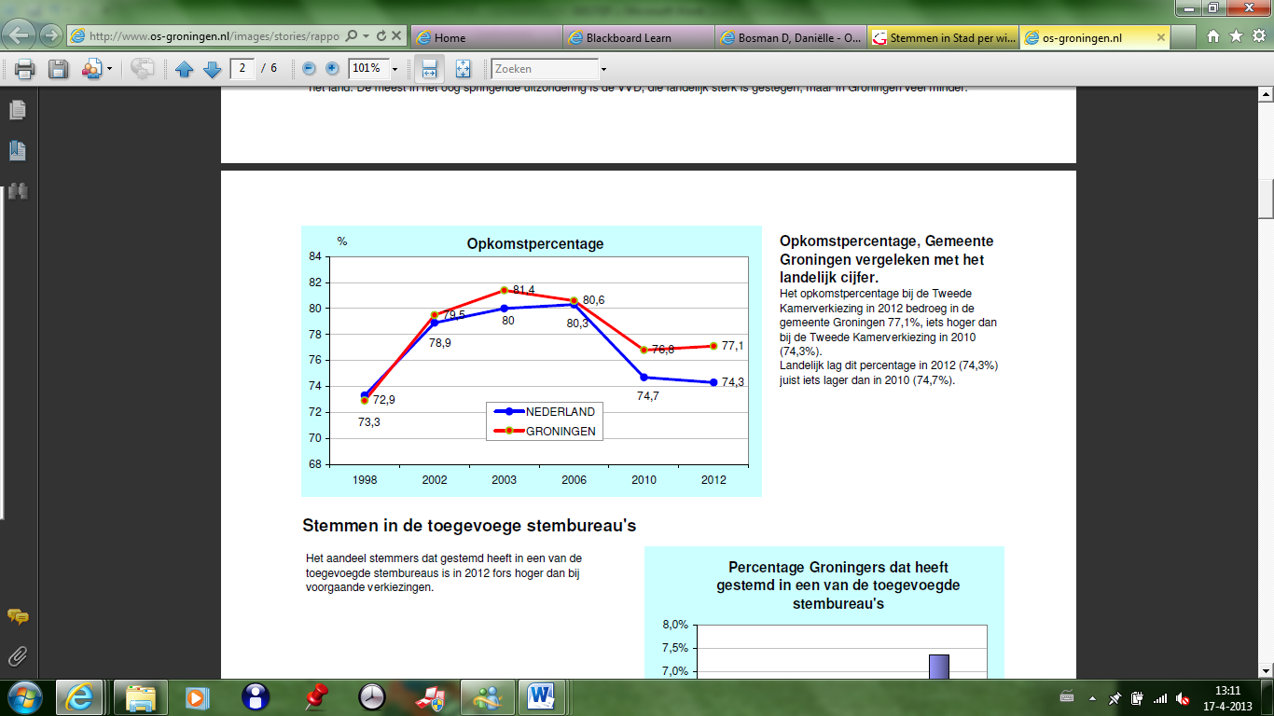

# 

# Concurrentieanalyse

Het fitnesscentrum HealthyLife is gevestigd in Groningen in de wijk Lewenborg, aan de Kajuit 324. De volgende centra zitten in de omgeving van HealthyLife:

- Body Support en Sport & fitnesscentrum   
- Sportief Negentig - Construction fitnessclub   
- Hercules sport en fitnesscentrum - Curves Groningen - Health City   
- Fit for Free   
- Plaza Sportiva   
- Basic Fit

-Sportcentrum Kardinge

Er is gekozen om het centrum in de wijk Lewenborg te plaatsen omdat er in deze wijk veel mensen zijn die overgewicht hebben. Ongeveer 56% van de inwoners van de wijk Lewenborg hebben matig tot zwaar overgewicht[5].

**Body Support en Sport & fitnesscentrum**Bij dit fitnesscentrum kan men sporten onder professionele begeleiding. Er wordt gewerkt met concrete programma’s om doelen te kunnen bereiken. Naast fitness worden er ook tal van groepslessen aangeboden. Ook is er gelegenheid om na het sporten nog even wat te drinken. Het is een Low budget fitnesscentrum omdat wanneer je een abonnement afsluit voor een langere tijd de prijzen steeds lager worden. Het is een zelfstandige vestiging en geen onderdeel van een keten. Het fitnesscentrum ligt in de stad Groningen en is gevestigd aan het Damsterdiep. Bij dit fitnesscentrum is elke doelgroep welkom.[6]

**Sportief Negentig**

Bij dit sport en gezondheidscentrum kan men sporten onder begeleiding van gediplomeerde instructeurs. Er zijn verschillende soorten trainingen waarmee gewerkt kan worden. Naast fitness wordt er een groot aanbod aan groepslessen aangeboden. Ook is het mogelijk om personal training te krijgen. In het fitnesscentrum is een fysiotherapeut en voedingsbureau aanwezig. Het centrum is gevestigd aan de Eendrachtskade NZ in de stad Groningen. Het is een high-end fitness, er wordt veel aangeboden en de tarieven zijn hoog. Het is een zelfstandige vestiging en geen onderdeel van een keten. Bij dit fitnesscentrum is elke doelgroep welkom, er is een aanbod voor zowel kinderen, ouderen, en studenten.[7]

**Construction fitnessclub**

Bij dit fitnesscentrum is er de mogelijkheid om te fitnessen maar ook zijn er 19 groepslessen waar aan mee kan worden gedaan. Construction fitness zit op twee locaties in de stad Groningen, namelijk op de Oosterkade en de Turfsingel. Het centrum is onderdeel van een keten en is een High-end centrum. Het ziet er professioneel en goed uit. Er worden verschillende trainingen aangeboden en ook zit er een fysiotherapeut bij. Bij dit fitnesscentrum is elke doelgroep welkom, er is een aanbod voor zowel kinderen, ouderen, en studenten.[8]

**Hercules sport en fitnesscentrum**

Bij dit fitness centrum is er alleen de mogelijkheid om cardiofitness en krachtfitness te doen. Er zijn aparte zalen voor beide soorten fitness. Er is professionele begeleiding aanwezig die de mensen waar nodig begeleidt. Wel is er de mogelijkheid om onder de zonnebank te gaan. Dit fitness centrum is geschikt voor alle leeftijdscategorieën, wel is de minimum leeftijd 16 jaar. Ongetrainde, getrainde, mensen die willen afvallen of mensen die aan het revalideren zijn, zijn allemaal welkom bij dit fitnesscentrum. Het centrum is gevestigd aan de Boterdiep en het is een zelfstandig fitnesscentrum. [9]

**Curves Groningen**

Curves is een centrum dat zich richt op vrouwen en een compleet fitnessprogramma aanbiedt. Er wordt bij dit centrum gewerkt aan krachttraining, cardio en stretching. Ook is er de mogelijkheid om zumba te combineren met de krachttraining van curves. Dit centrum richt zich alleen op vrouwen en er mogen daarom uitsluitend vrouwen lid worden. Dit is dus een niche centrum. Het centrum in Groningen is een onderdeel van een keten. Curves heeft zo’n 10.000 locaties in 60 landen. De vestigingen in Groningen zijn gevestigd aan de PC Hooftlaan en aan de Vechtstraat.[10]

**Health City**

Health City is een centrum dat zich niet speciaal richt op één doelgroep. Het is een luxueus sport- fitness- en ontspanningscentrum. Health City biedt verschillende soorten trainingen aan, zo zijn er groepslessen, personal trainers, en fitness. Ook is er de mogelijkheid om in de lounge drankjes te drinken en kun je er genieten van een sauna. Health City is een High-end fitnesscentrum. Dit centrum is gevestigd aan de Westerhaven in Groningen. Health City heeft 49 locaties in Nederland, het centrum in Groningen is onderdeel van dit keten.[11]

**Fit For free**

Bij het centrum Fit For Free is iedereen welkom. Het centrum biedt zowel groepslessen, als reguliere fitness aan. Ook is er gebruik te maken van de zonnebanken. Fit For Free is een keten in Nederland. Het heeft nu 47 vestigingen verspreid over heel Nederland. In Groningen zitten twee van deze vestigingen namelijk op de Melisseweg en de Atoomweg. Fit For Free is een low budget centrum omdat de tarieven voor iedereen toegankelijk zijn. Fit For Free staat open voor elke doelgroep.[12]

**Plaza Sportiva**

Plaza Sportiva is een centrum met twee vestigingen in Groningen. Één bij de Euroborg en één bij Martiniplaza. Het zijn high end centra omdat er veel mogelijkheden voor de leden zijn. Zo worden er groepslessen aangeboden, reguliere fitness, zijn er personal trainers, is er een zonnestudio, een kinderoppas, een verwarmd zwembad en zijn er meerder soorten sauna’s. Plaza Sportiva is geen zelfstandige onderneming omdat het twee vestigingen heeft in Groningen. Elke doelgroep is welkom bij Plaza Sportiva.[13]

**Basic fit**

Basic fit is een centrum dat voor iedereen open staat. Er wordt gewerkt met een pas die iedereen in het gezin kan gebruiken. Er wordt regulier fitness aangeboden maar ook worden er groepslessen aangeboden. Basic fit Groningen is onderdeel van het keten Basic Fit. De vestigingen zijn gevestigd aan de Protonstraat en de Antillenstraat. Basic Fit is een low budget keten omdat de kosten voor een abonnement erg laag zijn. Ook zijn een aantal centra 24 uur per dag open. Bij Basic Fit staat zelfstandig fitnessen centraal maar begeleiding is wel aanwezig.[14]

**Sportcentrum Kardinge**

Kardinge is een sportcentrum, het biedt geen fitness aan daarnaast is er wel de mogelijkheid om te zwemmen, squashen, tennissen, skaten en in de winter schaatsen. Het is geschikt voor jong en oud. Het is gevestigd aan het Kardingerplein 1 in Groningen. Ook is er een restaurant en is er de mogelijkheid om gebruik te maken van arrangementen.[15]

# 

# MVDS analyse

De MVDS analyse staat voor Missie, Visie, Doelstelling en Strategie. Door middel van deze analyse wordt de missie en visie duidelijk. De missie houdt in waar een bedrijf of centrum voor staat, wat het bedrijf doet, en wat het bedrijf wil bereiken. De visie houdt in wat het bedrijf wil bereiken in de toekomst. De doelstelling komt voort uit de missie en de visie. Door middel van deze twee punten zijn de doelstellingen van het bedrijf te formuleren. In de strategie wordt beschreven hoe een bedrijf hun doelstellingen wil gaan bereiken.

Hieronder staat de missie, visie, doelstelling en strategie van HealthyLife vermeld. Ook is beschreven op welke doelgroep HealthyLife zich richt, wat de werkwijze is, hoe HealthyLife zich onderscheidt van haar concurrenten en welke producten en diensten er worden aangeboden en wat de positionering van het bedrijf is.

Positionering

De positionering van een organisatie wordt omschreven als ‘de plaats die je product/organisatie inneemt in het brein van de klant, ten opzichte van de concurrentie’. Welke imago wil het bedrijf uitstralen en hoe moeten klanten over het bedrijf denken? [16]

HealthyLife kan omschreven worden als een gezondheidsinstelling die mensen met overgewicht helpt een nieuwe leefstijl te bereiken in een nieuw, modern en sfeervol fitnesscentrum met jonge, enthousiaste, betrokken en gedreven medewerkers.

De missie en visie.

De missie van HealthyLife is:

‘Wij helpen u om gezond af te vallen in een prettige, gezellige omgeving’.

HealthyLife wil voor de mensen die komen sporten een veilige en prettige omgeving creëren. Ook wil het centrum ervoor zorgen dat de mensen die komen sporten dit verantwoord doen en ook verantwoord afvallen. Uiteindelijk moeten deze uitgangspunten ervoor zorgen dat de mensen die bij HealthyLife sporten veel betrokkenheid met het centrum krijgen en houden.

‘We willen een fitnesscentrum zijn dat doormiddel van verschillende specifieke sportschema’s de klanten helpt af te vallen en weer gezond te laten leven’.

Dit is de visie van het fitnesscentrum. De mensen die bij dit centrum komen sporten komen om af te vallen, door persoonsgerichte sportschema’s op te stellen kunnen de mensen verantwoord sporten en afvallen.

De doelstelling.

De doelstelling van HealthyLife is cliënten met plezier en in een prettige, veilige en vertrouwde omgeving op een verantwoorde manier laten afvallen. Cliënten zullen worden begeleid door gediplomeerde instructeurs die gespecialiseerd zijn in het begeleiden met afvallen.

De doelgroep.

HealthyLife richt zich op mensen met obesitas. Mensen met een BMI van 25 en hoger zijn welkom, wel moeten de mensen 18 jaar of ouder zijn. Het centrum is er echt op gericht dat mensen er afvallen. Mensen die hun streefgewicht hebben bereikt gaan in overleg naar een ander centrum om op hun streefgewicht te blijven. Het centrum werkt daarom samen met verschillende centra. In het vervolg centrum moet wel voldoende begeleiding aanwezig zijn om de mensen te motiveren om te blijven sporten. De overplaatsing wordt in overleg met de cliënt geregeld.

*Product, Markt Combinaties (PMC’s).*

Bij HealthyLife zijn verschillende activiteiten waaraan deelgenomen kan worden. Zo worden er groepslessen aangeboden. Het reguliere fitness bestaat uit cardio- en krachttraining. Met speciaal op maat gemaakte schema’s wordt er onder begeleiding gesport met als doel af te vallen. Door de afwisseling van kracht en cardio wordt er op een gezonde en verantwoorde manier afgevallen. Met cardio verbrandt men kcal en krijgt men de gewenste conditie. Door middel van krachtoefeningen versterkt men de spieren en maakt men het lichaam gezonder.

Unique Selling Points (USP)

Een Unique Selling Point geeft aan waarmee een bedrijf zich onderscheidt van de concurrenten. [17] HealthyLife onderscheidt zich doormiddel van onderstaande USP’s van haar concurrenten.

* Persoonlijke begeleiding
* Gezelligheid
* Vertrouwd
* Sfeervol
* Snel resultaat
* Gespecialiseerd in afvallen
* Diëtist aanwezig in het gebouw

De werkwijze van HealthyLife.

Het centrum werkt met begeleiders die gespecialiseerd zijn in het werken met mensen met overgewicht. Ook zijn de begeleiders bekend met voedingsleer in combinatie met bewegen.

Als een cliënt binnenkomt bij het centrum, wordt er eerst een kennismaking gesprek gevoerd.

Dan wordt de cliënt rondgeleid door het centrum en wordt er de werkwijze van HealthyLife uitgelegd. De cliënt krijgt een inschrijfformulier mee en een boekje waar de informatie die gegeven is bij het gesprek nog eens in staat.

Als de cliënt zich inschrijft komt er een intakegesprek. In dit intakegesprek wordt het inschrijfformulier doorgenomen. Ook wordt het gewicht, de lengte, het vetpercentage en de buikomvang van de cliënt opgemeten. Dit alles wordt opgeslagen in het persoonlijk dossier van de cliënt. Nadat dit alles is gedaan worden de doelen en het streefgewicht van de cliënt opgeschreven. Naar aanleiding van dit streefgewicht worden tussengewichten opgeschreven, deze tussengewichten worden gebruikt voor het maandelijkse weegmoment.

Ook is er in het centrum een diëtist aanwezig. Hier gaan de cliënten eerst heen voor een op maat gemaakt dieet. Na elke maand gaan ze opnieuw naar de diëtist om hun voortgang te bespreken en eventueel een nieuw dieet op te stellen.

Als de cliënten hun streefgewicht hebben behaald worden ze ‘overgeplaatst’ naar een ander fitnesscentrum waarmee HealthyLife nauw samenwerkt. Zo heeft dit centrum ook goede begeleiding en worden de resultaten van de cliënten nog steeds opgeslagen in hun persoonlijk dossier. Mochten de cliënten een terugval hebben kunnen ze weer bij HealthyLife komen sporten. Ook blijven de cliënten een halfjaarlijks, later jaarlijks, gesprekken voeren met de diëtist.

# Sales en retentiebeleid

Het sales en retentiebeleid is van groot belang voor HealthyLife omdat deze niet zonder haar leden kan. In de salesstrategie worden de acties beschreven die worden georganiseerd wat betreft het binnenhalen van potentiële leden. In het retentiebeleid wordt er beschreven welke acties worden ondernomen om er voor te zorgen dat de huidige leden lid blijven en niet overstappen naar andere centra.

Hieronder staat het sales- en retentiebeleid van HealthyLife beschreven.

## Sales strategie

Fitnesscentra hebben leden nodig om te blijven bestaan. Door middel van de salesstrategie kan HealthyLife op verschillende manieren nieuwe leden werven. De strategieën van HealthyLife zijn er op gericht dat de cliënten komen sporten om gezond en verantwoord af te vallen. Zo is er een strategie die zich richt op gezonde voeding, ook hier wil HealthyLife haar cliënten op attent maken. Een andere strategie is gericht op het samen sporten, mensen sporten liever samen met iemand dan alleen. Vaak komen deze mensen niet trainen en door middel van een trainingspartner komen deze mensen vaak wel. Hieronder staan 3 strategieën van HealthyLife.

**De wo(r)kshop**

Als de cliënten lid worden van HealthyLife krijgen de cliënten een gezonde wokworkshop. Deze wordt gegeven door een kok die gezond kookt door middel van het wokken. Tijdens deze wo(r)kshop moeten de cliënten ook zelf gerechten maken en recepten opzoeken. De wo(r)kshop duurt 4 weken. Één keer in de week komt de groep bij elkaar en koken de cliënten samen de gerechten die een ieder heeft opgezocht die week. De cliënten nemen zelf hun ingrediënten mee naar de wo(r)kshop. Als de cliënten het gewenste streefgewicht hebben behaald, krijgen de cliënten een receptenboek met daarin alle verzamelde recepten en een wokpan.

**Lief dagboek, het is gelukt!**

Als mensen lid worden van HealthyLife krijgen de nieuwe leden een dagboek erbij. In dit dagboek kunnen de cliënten bijhouden wat er die week gedaan is in het centrum. Ook is er in te vullen hoeveel kilo’s de cliënten al kwijt zijn. Verder staan er in het dagboek tips over gezond eten, en verhalen van oud-cliënten van HealthyLife, dit is wel pas het geval nadat de eerste cliënten het streefgewicht hebben bereikt en zijn doorverwezen naar een ander centrum.

**Neem iemand mee en sport met z’n twee!**

HealthyLife moedigt het sporten met vrienden, kennissen of familieleden aan. Als cliënten met iemand komen sporten hebben de cliënten een extra stok achter de deur om te komen sporten. Ook is het tijdens het sporten gezelliger, de tijd vliegt er van voorbij en zo houden de cliënten de sociale contacten ook bij. Als een al bestaand lid van het centrum iemand meeneemt, en deze persoon wordt ook lid, krijgt het bestaande lid een maand gratis trainen, ook het nieuwe lid profiteert van een korting, deze persoon betaald de eerste drie maanden maar de helft van de contributiekosten.

## Retentiebeleid

Het retentiebeleid[18] is erg belangrijk voor een fitnesscentrum. In het retentiebeleid staat de strategie beschreven over hoe de klanten binnen het bedrijf kunnen worden behouden. Dit kan gedaan worden doormiddel van verschillende acties. HealthyLife is gericht op mensen met overgewicht en hen af te laten vallen. Door de mensen te belonen voor de afgevallen kilo’s, kan dit de mensen motiveren om nog meer af te vallen. Ook is er een actie waar de mensen naar hun droomplaats kunnen roeien, fietsen, wandelen of crossen, door een doel te stellen dat daadwerkelijk te realiseren is stimuleert dit de cliënten om net dat beetje extra te geven tijdens de training.

Acties van HealthyLife om de huidige klanten te behouden zijn hieronder beschreven.

**Punten sparen door af te vallen.**

De cliënten worden bij de intake gewogen en krijgen een speciaal schema voor vier weken die gericht is op afvallen. Na vier weken wordt er een evaluatiegesprek gehouden. Ook wordt er hier weer gewogen. De kilo’s die de cliënten zijn afgevallen staan gelijk aan het aantal, dat verdiend kunnen worden. Met deze punten kunnen de mensen sparen voor leuke presentjes zoals een receptenboek over lekker en gezond eten. Ook kunnen de cliënten sparen voor leuke dagjes uit met het gezin. Als de mensen hun streefgewicht hebben behaald houdt de actie op en kunnen de opgespaarde punten nog uitgegeven worden.

**Wandel, fiets, roei of cross naar je droomplaats!**

Deze actie houdt in dat cliënten één van hun droomplekken uitzoeken. Vervolgens wordt er gekeken hoeveel kilometer dit is vanaf het gebouw van HealthyLife. Dit wordt genoteerd en elke training dat er aan cardio is gedaan wordt er gekeken naar hoeveel kcal er verbrand zijn. Dit wordt dan van de totale afstand afgehaald en zo is de cliënt een stap dichter bij zijn of haar droomplaats. Door middel van deze actie worden de cliënten gemotiveerd om hun droom na te jagen. Deze actie leidt niet naar de daadwerkelijk gekozen plaats, maar de cliënt sport zich naar deze droomplaats toe.

Voorbeeld:

|  |
| --- |
| Droomplaats: New York.  Afstand Groningen – New York: 5940 km  Kcal verbrand: 350  5590 km nog te gaan om in New York aan te komen. |

**1-jarig bestaansfeest**

Als HealthyLife één jaar bestaat, organiseren de werknemers een barbecue. Bij deze barbecue zijn alle leden uitgenodigd. Bij de barbecue wordt er door zowel de leden als door de werknemers eten geserveerd. De werknemers verzorgen het vlees en de barbecue. Er wordt aan de deelnemende leden gevraagd een gezond gerecht voor op de tafel te maken en die mee te nemen naar de barbecue. Om deel te nemen aan de barbecue wordt wel een kleine vergoeding aan de leden gevraagd. Het doel van deze barbecue is het één jarig bestaan te vieren en de sociale cohesie te onderhouden bij HealthyLife.

## Promotiemix

De promotiemix bevat een aantal instrumenten om promotie te maken voor een bedrijf, of product. De promotiemix bestaat uit[19]:

* Reclame
* Sales promotions
* Direct marketing
* Public relations

**Reclame**

Van dit instrument maken kleine bedrijven niet vaak gebruik. Reclame is over het algemeen vrij duur. Kleine advertenties is voor kleine bedrijven te realiseren maar voor startende bedrijven is dit al snel te duur. Flyeren is wel een optie voor kleine startende bedrijven.

**Sales promotions**

Hierbij wordt er (tijdelijk) een percentage van de prijs van het product afgehaald. Zo wordt er geprobeerd om extra omzet te draaien. Ook kan bij deze techniek gedacht worden aan iets toevoegen aan het product maar de prijs blijft hetzelfde, voorbeeld: ‘extra plakken kaas, voor dezelfde prijs’. Bij een fitnesscentrum kan dit bijvoorbeeld met korting op de contributie of een maand voor maar €10, - sporten.

**Direct marketing**

Een citaat van Kotler ,mede bedenker van de promotiemix, wat onder direct marketing verstaan kan worden:

*“Direct marketing is rechtstreekse communicatie met een zorgvuldig uitgekozen doelgroep van individuele klanten, die dient om een directe respons te krijgen en een blijvende relatie met de klant op te bouwen.”[20]*

De klanten hebben door middel van een telefoon, website of mailcontact direct contact met het bedrijf waardoor de klanten de gewenste producten kunnen bestellen. Dit is een efficiënte manier van verkopen voor zowel het bedrijf als voor de klanten.

**Public relations**

Onder deze techniek vallen alle activiteiten die het bedrijf inzet om een positieve houding te creëren of in stand te houden bij de doelgroepen van het bedrijf. Hierbij gaat het niet om het direct verkopen van een product, maar om het leggen van contacten. Deze contacten worden gelegd in de omgeving van het bedrijf. Hierbij kan gedacht worden aan een persbericht sturen. Zo is er de mogelijkheid dat de pers een positief bericht schrijft over het bedrijf. Deze berichten kunnen echter zowel negatief als positief zijn. Dit is een risico dat een bedrijf neemt als het contact legt met de pers. Kleine startende bedrijven zullen dit echter niet zo snel doen.

**HealthyLife**

HealthyLife maakt gebruik vooral gebruik van sales promotions. De acties ‘Neem iemand mee en sport met z’n twee! en de maand van de voornemens’ vallen onder sales promotions. Het centrum biedt hetzelfde product aan maar dan, voor een bepaalde tijd, voor een lagere contributie.

# Financieel plan

In het financiële plan worden de financiën van HealthyLife uitgewerkt. Het financiële plan bevat de investeringsbegroting, het financieringsplan, de opening balans en de exploitatiebegroting. In de investeringsbegroting wordt vermeld wat het fitnesscentrum allemaal nodig heeft om te kunnen openen. In het financieringsplan wordt weergegeven hoe het fitnesscentrum het allemaal wil gaan financieren. De openingsbalans geeft het geld van het centrum weer tegenover het geld dat nodig is om alles aan te schaffen. Deze gegevens moeten altijd in balans zijn[21]. De exploitatiebegroting geeft de opbrengsten en kosten van het eerste jaar weer.

### Investeringsbegroting

In een investeringsbegroting wordt genoteerd wat een bedrijf nodig heeft voordat het bedrijf opent. Dit gaat van vergunningen tot een muziekinstallatie. In de bijlagen staat de investeringsbegroting van HealthyLife. In totaal heeft HealthyLife €211.300, - nodig voordat het bedrijf open gaat. Onder de investeringsbegroting vallen[22]:

* Vaste activa

Bestaan uit productiemiddelen die meer dan één productieproces meegaan

* Vlottende activa

Bestaan uit productiemiddelen die één productieproces meegaan

* Liquide middelen

Dit zijn middelen die eenvoudig in geld omgezet kan worden. Deze kunnen eenvoudig ingezet en verplaatst worden.

* Aanloopkosten

Alle kosten die worden gemaakt tijdens de startperiode van een onderneming.

* Reserve

Geld dat als het nodig is gebruikt kan worden

### Financieringsplan

Het financieringsplan weer geeft het geld dat het centrum ter beschikking heeft. De langlopende lening houdt in welk bedrag er geleend wordt voor het betalen van het pand. Dit bedrag van €146.300, - wordt in 10 jaar afgelost. Rekening courant houdt in dat ondernemers rood mogen staan bij de bank. De rekening courant van HealthyLife bedraagt €15.000, - In de bijlagen staat het financieringsplan van HealthyLife.

### Openingsbalans

In de openingsbalans wordt het geld weergegeven van het centrum. Dit is het geld dat nodig is om aan te schaffen wat het centrum nodig heeft voor de opening en hoeveel geld het centrum ter beschikking heeft. In de bijlagen staat de openingsbalans van HealthyLife. Het totaal bedrag dat HealthyLife ter beschikking heeft is €182.800, -.

### Exploitatie begroting

Een exploitatiebegroting wordt gemaakt over een periode van één jaar. In de exploitatiebegroting wordt geschat wat er het komende jaar inkomt en wat er aan kosten uitgaat. Het eerste jaar van HealthyLife wordt er volgens de exploitatiebegroting een verlies van -€27.590,17 gedraaid. Dit staat weergegeven in de exploitatiebegroting in de bijlagen. Het pand dat gehuurd wordt[23] is een samenvoeging van twee panden. De kosten hiervan zijn berekend door beide panden in m2 bij elkaar op te tellen. De prijs wordt gerekend per m2, deze prijs was verschillend voor beide panden en zijn ook bij elkaar opgeteld. De berekening die hier dan uit volgt is

Nr. 324 ca. 170 m²    
Nr. 325 ca. 115 m² +

285 m2

Nr. 324 € 135, - per m² per jaar   
Nr. 325 € 115,- per m² per jaar  +

€ 250, -

De uiteindelijke berekening is dan geworden 285m2 x €250, - = €71.250, - per jaar. Bij de afschrijvingen staan ook de verbouwingskosten bij. HealthyLife wil dit in 10 jaar aflossen. De personeelskosten zijn berekend[24] met loonkosten voor de werkgever, hierbij zit het vakantiegeld erbij. Het personeel krijgt €1700, - bruto per maand[25].

# Personeelsplan

‘Veel sportorganisaties hebben een dienstverlenend karakter, daarom is een sportmanager in sterke mate afhankelijk van het functioneren en de motivatie van het personeel. Het personeel is feitelijk het menselijk kapitaal van de organisatie. Human Resource Management probeert meer uit werknemers te halen door op een sociale manier te doorgronden hoe hen gemotiveerd te krijgen en te houden zodat zij zo goed mogelijk presteren’. [26] In dit hoofdstuk staat dan ook het personeelsplan van HealthyLife beschreven.

Werving en selectie

Om goed personeel binnen het fitnesscentrum aan het werk te krijgen wordt er een functieprofiel opgesteld waaraan de toekomstige medewerkers moeten voldoen om te kunnen functioneren binnen HealthyLife. Dit opgestelde functieprofiel is terug te vinden in de bijlage. Om aan deze werknemers te komen wordt er een vacature geplaatst op de website en zal de vacature verschijnen op verschillende social media. Hierbij valt te denken aan Facebook en Twitter. Deze keuzes zijn bewust gemaakt om zo een bepaalde doelgroep te bereiken, namelijk jonge mensen. HealthyLife heeft belang bij jonge, enthousiaste en sportieve werknemers die mensen goed kunnen motiveren en stimuleren. Aangezien veel jongeren actief zijn op de social media en het internet hoopt het fitnesscentrum via deze manier aan goed personeel te komen dat voldoet aan het functieprofiel. Tot slot wordt er nog geflyerd op scholen waar sportopleidingen worden aangeboden. Hierbij valt te denken aan het Alfa College Sport & Bewegen, de Hanzehogeschool Instituut voor Sportstudies en het Drenthe College Sport & Bewegen. Hierbij wordt de aandacht voornamelijk gevestigd op afstuderende studenten die na het behalen van het diploma aan het werk willen.  
Potentiële werknemers moeten aan het opgestelde functieprofiel voldoen om in aanmerking te komen voor een baan bij HealthyLife. Er wordt onder de reacties op de uitgezette vacatures een selectie gemaakt op basis van een eerste gesprek. Voorafgaand aan dit eerste gesprek dient een curriculum vitae opgestuurd te worden, welke wordt besproken tijdens het eerste gesprek. Na deze eerste gesprekken volgt er een tweede selectie waarbij de meest geschikte kandidaten nog eens op gesprek komen, waarna er een definitieve beslissing wordt gemaakt.

**Begeleiding**Wat betreft de begeleiding van het personeel wordt er aandacht besteed aan aspecten als coaching, communicatie, binding van het personeel met het bedrijf en de begeleiding van nieuw personeel.

Communicatie in het bedrijf vindt HealthyLife een belangrijk aspect. Het is belangrijk dat er goed, duidelijk en veel gecommuniceerd wordt zowel tussen de collega’s onderling als naar het management toe. Het is belangrijk dat problemen bespreekbaar zijn en dat er ook naar gehandeld wordt als er probleem of verbeterpunt aangegeven wordt.  
Om de binding van het personeel met het bedrijf te vergroten of in stand te houden wordt er een plezierige, prettige sfeer nagestreefd op de werkvloer. Daarnaast wordt er ook regelmatig een personeelsfeest georganiseerd. Hiervoor wordt een personeelsvereniging opgericht en een personeelspot ingevoerd. Iedere maand wordt er €3, - van het loon van iedere werknemer die lid is van de personeelsvereniging ingehouden. Elk half jaar wordt van dit geld een uitje geregeld door de personeelsvereniging. Op deze manier leren de werknemers elkaar ook kennen buiten de werkvloer, wat de binding onderling en op de werkvloer kan versterken.  
Nieuw personeel wordt bij de eerste werkdag persoonlijk opgevangen door de manager. Deze stelt de nieuwe werknemer voor aan de collega’s en geeft een uitgebreide rondleiding door het fitnesscentrum. Zo krijgt de nieuwe werknemer de kans om een uitgebreide indruk te krijgen van het fitnesscentrum. Tevens loopt de nieuwe werknemer mee met de collega’s die aan het werk zijn en maakt kennis met de klanten, de apparaten en de werkwijze van het bedrijf. Na een maand heeft de nieuwe werknemer een gesprek met de manager om de voortgang te bespreken en eventuele onduidelijkheden weg te nemen. Aan de nieuwe werknemer wordt een buddy toegewezen. Deze buddy begeleidt de nieuwe werknemer gedurende de eerste maand. Op deze manier wordt de nieuwe werknemer op een geleidelijke manier wegwijs in het bedrijf.

**Scholingsplan**Gedurende de opleiding hebben deze medewerkers al de nodige kennis opgedaan over het opstellen van passende beweegprogramma’s. Kennis kan echter snel verouderen waardoor het belangrijk is dat dit bijgehouden en vernieuwd wordt. Om deze reden wordt er elke 2 jaar een bijscholingscursus aangeboden om de kennis bij te werken. **Beoordelen en belonen**Om de kwaliteit van de medewerkers te kunnen waarborgen of in sommige gevallen te kunnen verhogen hanteert HealthyLife functioneringsgesprekken. Tijdens deze functioneringsgesprekken komt aan bod wat volgens beide partijen verbeterpunten en pluspunten zijn. Het voordeel hiervan is dat zowel de manager als de werknemer hier voordeel uit kan halen en kan werken aan de verbeterpunten. Op deze manier blijft kwaliteit gewaarborgd. De functioneringsgesprekken zullen eens in het halfjaar plaatsvinden.   
Elke medewerker zal niet gelijk een allround medewerker zijn binnen het fitnesscentrum, iedereen krijgt echter wel de kans om zich door te ontwikkelen om uiteindelijk een allround medewerker te worden. Hier wordt door het management ook naar gestreefd. Zo worden vanuit HealthyLife mogelijkheden aangeboden om cursussen te volgen om de bevoegdheid tot lesgeven te behalen. Wanneer een werknemer die vast in dienst is goed functioneert of lang in dienst is wordt deze hiervoor beloond. Per jaar dat de werknemer in dienst is krijgt deze een bonus in de vorm van loonsverhoging. HealthyLife hanteert geen bonussen voor bovengemiddeld functioneren omdat deze geen verschil wil maken tussen de medewerkers.

**Afvloeiing**Het kan voorkomen dat er een medewerker het bedrijf moet verlaten als gevolg van een nieuw gekozen strategie of het niet functioneren van een werknemer. Wanneer een werknemer niet functioneert wordt er gekeken naar mogelijkheden tot overplaatsing naar een andere functie binnen het bedrijf waarbij de kwaliteiten van deze werknemer beter tot zijn recht komen. Ook wanneer er een nieuwe strategie zou worden doorgevoerd wordt er geprobeerd elke werknemer in dienst te houden, desnoods in een andere rol en/of functie. Ontslag is dan ook de laatste keuze die er gemaakt zal worden. Voornamelijk omdat het veel geld kost om een medewerker in vaste loondienst te ontslaan. Wanneer er echter een onwerkbare situatie ontstaat, kan er een uitzondering gemaakt worden. Ook vindt het fitnesscentrum het belangrijk dat de werknemers zo lang mogelijk binnen het bedrijf blijven omdat er zo een goede band opgebouwd kan worden met zowel cliënten als met collega’s.

# Nawoord

Wij hebben erg veel geleerd van het opstellen van het ondernemingsplan voor een fictief fitnesscentrum. We konden onze creativiteit er in kwijt en zo een onderneming opzetten waar in onze ogen vraag naar was. We hebben echter allebei nog nooit eerder een ondernemingsplan geschreven. Dat maakte het een erg leerzaam project omdat je nu inzicht krijgt hoeveel werk er daadwerkelijk bij komt kijken om een eigen onderneming op te starten.  
De uitwerking van het plan verliep vrij goed alleen met het financieel plan hadden we nogal wat moeite. Allebei zijn we niet erg bedreven in economie en cijfers, dus was dat best lastig. Met behulp van de docent en een aantal klasgenoten is het gelukkig allemaal toch goed gekomen.   
Het proces richting de deadline verliep redelijk goed. Alleen hadden we achteraf in de eerste weken wat meer de planning aan moeten houden zodat we het op het eind minder druk hadden. Wat betreft de samenwerking hadden we geen problemen. We hadden goed overleg en konden vrij snel beslissingen nemen waar we allebei achter stonden.

Tot slot willen we onze docenten nogmaals bedanken voor de overgedragen kennis en hulp waardoor wij dit ondernemingsplan op hebben kunnen stellen.

# Bronnen

**Websites**

Website, gezondheidsprofiel 2010 gemeente Groningen, geraadpleegd op 15 mei 2013, <http://gemeente.groningen.nl/b-w-besluiten/een-op-drie-stadjers-is-te-dik-stad-groningers.html>

Website, fitnesscentrum Body Support, geraadpleegd op 15 mei 2013, <http://www.bodysupportgroningen.nl/>

Website, fitnesscentrum sportief90, geraadpleegd op 19 mei 2013 <http://sportief90.nl/>

Website, fitnesscentrum Construction fitness, geraadpleegd op 19 mei 2013 <http://www.constructionfitnessclub.nl/>

Website, fitnesscentrum Hercules, geraadpleegd op 15 mei 2013 <http://www.sportcentrumhercules.nl/>

Website, fitnesscentrum Curves, geraadpleegd op 19 mei 2013 <http://www.curves.nl/>

Website, fitnesscentrum Health City, geraadpleegd op 19 mei 2013 <http://www.healthcity.nl/>

Website, fitnesscentrum fit For free, geraadpleegd op 16 mei 2013 <http://www.fitforfree.nl/>

Website, fitnesscentrum Plaza Sportiva, geraadpleegd op 19 mei 2013 <http://www.plazasportiva.nl/>

Website, fitnesscentrum Basic fit, geraadpleegd op 16 mei 2013 <http://www.basic-fit.nl/>

Website, fitnesscentrum sportcentrum Kardinge, geraadpleegd op 16 mei 2013 <http://www.kardinge.nl/>   
Website, Verkiezingen Tweede Kamer, geraadpleegd op 5 juni 2013<http://www.os-groningen.nl/images/stories/rapport/vlugschrift%202e%20kamerverkiezingen%202012_1.pdf>

Website, Planting, Lodi, 11 januari 2012, geraadpleegd op 25 mei 2013 <http://www.retentie-management.com/hoe-krijg-je-loyale-klanten/>   
Website, PvdA Groningen, geraadpleegd op 5 juni 2013 [http://www.pvdagroningen.nl/p/stad/werkgroepen/sport/#](http://www.pvdagroningen.nl/p/stad/werkgroepen/sport/)

Website, salarisindicatie, geraadpleegd op 5 juni 2013 <http://www.de-salarisindicatie.nl/salarisIndi.php?id=5123>

Website, bereken loonkosten werkgever, geraadpleegd op 5 juni 2013 <http://www.berekenhet.nl/ondernemen/loonkosten-werkgever.html>

Website, funda in business, geraadpleegd op 5 juni 2013 <http://www.fundainbusiness.nl/kantoor/groningen/object-48582054-kajuit-324-326/omschrijving/>

Website, klimaat Groningen, geraadpleegd op 8 mei 2013

<http://www.klimaatinfo.nl/nederland/groningen.htm>

**Boeken**

De Jong en Verdegaal, P. en J. (2006). Titel:‘Je eigen bedrijf van student naar ondernemer’ plaats uitgever: Den Haag

**Overig**

Werkcollege pod case van Jan Willem Bruining

# Bijlagen

Het interview   
Op maandag 3 juni ’13 is er een interview geweest met Jelle Holwerda. Dit is de eigenaar van Elbe Fitness en Therapie. De eerste vraag die gesteld werd was of hij de financiële zaken van de Elbe zelf deed of dat hij dit uitbesteedde. Hij doet het beide. Jelle zelf bekijkt wat er voor in- en uitschrijvingen binnen zijn gekomen en verwerkt deze. De accountant doet de administratie, zoals de btw betalingen. De vrouw van Jelle doet de administratie thuis, zij legt de papieren op volgorde en houdt deze bij. Op de vraag of Jelle ook inspeelt op de economische crisis, of hij daar aanpassingen of veranderingen voor had gedaan antwoord hij ontkennend. De crisis wordt wel gevoeld, maar omdat concurrerende fitnesscentra de contributieprijzen juist omlaag doen maar geen begeleiding aanbieden, kan de Elbe ze niet verhogen. Vorig voorjaar was de crisis wel der matig aanwezig. De hoogste kostenpost van de Elbe is het personeel. Op de vraag of er is geprobeerd deze te verlagen wordt er het volgende geantwoord: ‘dat kan je simpelweg niet verlagen, als ondernemer ben je afhankelijk van personeel’. Een oplossing zou kunnen zijn volgens Jelle is dat hij zelf meer gaat werken en dat het personeel meer als invalkrachten gaat werken. Hierdoor kort hij alleen op zijn eigen vrije tijd wat ook niet een plezierig vooruitzicht is. Het personeelsmanagement ziet er als volgt uit: er zijn vijf mensen vast in dienst, en er lopen zes stagiaires bij de Elbe. De concurrenten spelen een redelijk grote rol in de financiën van de Elbe. Omdat deze de contributietarieven omhoog wil gaan maar de concurrenten de prijzen juist verlagen. Als ze wel gaan verhogen maken ze zichzelf kapot volgens Jelle. Klantgerichtheid klachtgerichtheid, meerwaarde begeleiding is de formule van Elbe fitness om te blijven bestaan en de concurrentie aan te gaan met andere fitnesscentra in Hoogeveen. Qua marketing vindt Jelle dat er nog te weinig wordt gedaan. Er wordt wel wat gedaan aan dagen organiseren voor verschillende doelgroepen, bedrijven die komen kijken en open dagen die er georganiseerd worden. De Elbe is aangesloten bij het Fitness Fonds. Dit fonds krijgt bepaald percentage van de contributie van het centrum. Als een bedrijf bij dit fonds is aangesloten bijvoorbeeld de politie kunnen politieagenten met korting sporten bij fitnesscentra die ook zijn aangesloten bij dit fonds.

#### Financiële tabellen

Investeringsbegroting

|  |  |  |
| --- | --- | --- |
|  | Bedrag | Afschrijven |
| **Vaste activa** |  |  |
| Sanitair | € 9.500 | In 4 jaar |
| Muziekinstallatie | € 4.800 | In 4 jaar |
| Inventaris  (Fitness apparatuur en meubilair) | € 100.000 | In 5 jaar |
| Computer, software, printer | € 6.000 | In 3 jaar |
| Verbouwing pand | € 20.000 |  |
| **Subtotaal** | € 140.300 |  |
|  |  |  |
| **Vlottende activa** |  |  |
| Voorraad | € 22.000 |  |
| **Subtotaal** | € 22.000 |  |
|  |  |  |
| **Liquide middelen** |  |  |
| Bank | € 12.500 |  |
| Kas | € 1.000 |  |
| **Subtotaal** | € 13.500 |  |
|  |  |  |
| **Aanloopkosten** |  |  |
| Marktonderzoek | € 7.000 |  |
| Vergunningen en diploma’s | € 3.500 |  |
| Eerste levensonderhoud | € 10.000 | In 4 maanden |
| **Subtotaal** | € 20.500 |  |
|  |  |  |
| **Reserve** | € 15.000 |  |
|  |  |  |
| **Totaal** | € 211.300 |  |

Financieringsplan

|  |  |  |
| --- | --- | --- |
|  | Bedrag | Aflossen |
| **Eigen vermogen** |  |  |
| Spaargeld | € 50.000 |  |
| **Subtotaal** | € 50.000 |  |
|  |  |  |
| **Lang vreemd vermogen** |  |  |
| Langlopende lening | € 146.300 | In 10 jaar |
| **Subtotaal** | € 146.300 |  |
|  |  |  |
| **Kort vreemd vermogen** |  |  |
| Rekening courant | € 15.000 |  |
| Kortlopende schuld bij de bank | X | In 5 jaar |
| **Subtotaal** | € 15.000 |  |
|  |  |  |
| **Totaal** | € 211.300 |  |

Openingsbalans

|  |  |  |  |
| --- | --- | --- | --- |
|  | Bedrag |  | Bedrag |
| Vaste activa | € 140.300 | Eigen vermogen | € 50.000 |
| Vlottende activa | € 22.000 | Lang vreemd vermogen | € 146.300 |
| Liquide middelen | € 20.500 | Kort vreemd vermogen |  |
|  |  |  |  |
|  |  |  |  |
|  |  |  |  |
| **Totaal** | € 182.800 |  | € 182.800 |

Exploitatiebegroting

|  |  |  |  |  |
| --- | --- | --- | --- | --- |
| Exploitatiebegroting | Berekening | | Positief | Negatief |
| **Opbrengsten** |  | |  |  |
| Contributie (onbeperkt) | 400 x 35 x 12 | | € 168.000 |  |
| Contributie (1x per week) | 200 x 25 x 12 | | € 60.000 |  |
|  |  | |  |  |
| Horeca  (60% van voorraad) | 11.000/100 x 60 = €6.600. €6.600 x 12  €79.200 x 1,5 = | | € 118,800 |  |
|  |  | |  |  |
| Omzet |  | | € 346.820, 83 |  |
|  |  | |  |  |
| **Kosten** |  | |  |  |
| Inkoop horeca | 11.000/100 x 60% x 12 | |  | € 79.200 |
| Personeelskosten  Bruto 1700 per maand |  | |  | € 128.895 |
| Afschrijvingen |  | |  | € 27.575 |
| Huur Pand per jaar | € 250 x 285m2 | |  | € 71.250 |
| Operationele kosten en  Administratie en accountant |  | |  | € 55.000 |
| Rente rekening courant |  | |  | € 2.250 |
| Rente lening |  | |  | € 10.241 |
|  |  | |  |  |
| **Subtotaal** |  | |  | € 374.411 |
|  |  | |  |  |
| Netto | | -€ 27.590,17 | | |

#### Gegevens financieel plan.

|  |  |  |  |  |
| --- | --- | --- | --- | --- |
|  |  | **Per** | **Levensduur** |  |
|  |  |  |  |  |
| **marktonderzoek** | **€ 7.000,00** |  |  |  |
| **vergunningen en diploma’s** | **€ 3.500,00** |  |  |  |
| **huur pand** | **€ 123.500,00** | **per jaar** |  |  |
| **verbouwing pand** | **€ 20.000,00** |  |  |  |
|  |  |  |  |  |
| **Muziekinstallatie** | **€ 4.800,00** |  | **4 jaar** |  |
| **Sanitair** | **€ 9.500,00** |  | **4 jaar** |  |
| **Horeca voorraad** | **€ 22.000,00** |  | **2 maanden** | **50% bruto winstmarge** |
| **Horeca voorraad + winst marge** | **€ 33.000,00** |  |  |  |
| **Computer software + hardware** | **€ 6.000,00** |  | **3 jaar** |  |
| **Fitness apparatuur & meubilair** | **€ 100.000,00** |  | **5 jaar** |  |
|  |  |  |  |  |
| **Bank** | **€ 12.500,00** |  |  |  |
| **Kas** | **€ 1.000,00** |  |  |  |
| **eerste levensonderhoud** | **€ 10.000,00** |  | **4 maanden** |  |
| **reserve** | **€ 15.000,00** |  |  |  |
|  |  |  |  |  |
| **Spaargeld** | **€ 50.000,00** |  |  |  |
| **rekening courant** | **€ 15.000,00** | **15% rente per jaar** |  |  |
| **middellange lening** |  | **7% per jaar** | **5 jaar** |  |
|  |  |  |  |  |
| **operationele kosten** | **€ 50.000,00** |  |  |  |
| **personeelskosten** | **€ 10.000,00** |  |  |  |
|  |  |  |  |  |
| **administratie en accountant en voor marketing/sales** | **€ 5.000,00** |  |  |  |

*Functieprofiel beschrijving*

Om bij HealthyLife te kunnen werken moeten de werknemers aan een profiel voldoen. In dit profiel is weergegeven wat een werknemer moet doen tijdens werkuren. Een functieprofiel wordt gebruikt om werknemers te werven, maar ook als houvast voor de huidige werknemers.

Dit is het profiel van een fitnessinstructeur bij HealthyLife. Mensen die bij HealthyLife aan het werk gaan moeten er verzorgd uitzien wanneer er gewerkt wordt. Zo zijn piercings en tattoos in het gezicht niet toegestaan. Een MBO opleiding is vereist, ook is affiniteit met sport een vereiste om te kunnen werken bij HealthyLife. Hieronder volgen de kwaliteiten en taken van een werknemer van HealthyLife.

***Kwaliteiten***

Een werknemer van HealthyLife moet sportief, sociaal, enthousiast, jong, vriendelijk, behulpzaam, resultaatgericht, vertrouwelijk zijn, ook met er kennis zijn van het gericht afvallen door middel van sport. Een werknemer moet sportief zijn omdat een fitnessinstructeur er staat om de mensen te motiveren om door te sporten, ook moet er tot op een redelijk niveau aan sportkennis zijn. Ook moet de anatomie en kinesiologie bekend zijn bij de werknemers.

Een aantal klanten van het fitnesscentrum stelt het op prijs als de instructeurs een praatje komen maken, ook is vriendelijkheid hierbij van belang. Hierdoor moeten de werknemers van HealthyLife sociaal zijn aangelegd en op mensen af durven te stappen om een praatje te maken. Om de mensen te blijven motiveren om te komen sporten en de training af te maken moeten de werknemers enthousiast zijn, door het enthousiasme van de werknemers worden de klanten ook enthousiast over het sporten. Omdat HealthyLife flyert op sportopleidingen zijn de instructeurs jong. Als de mensen een apparaat niet snappen of er even niet uit komen met een oefening is het de taak van de werknemers om deze mensen te helpen. Omdat voor veel mensen het gewicht een gevoelig onderwerp is, is vertrouwelijkheid ook een van de kwaliteiten die een werknemer van HealthyLife moet hebben om aan de slag te kunnen gaan. Omdat het doel van HealthyLife is om de mensen af te laten vallen moeten de werknemers hier verstand van hebben. Het is een vereiste dat de werknemers kennis hebben van het gericht afvallen door middel van sport. Resultaatgericht moet een werknemer zijn om de mensen te helpen het gestelde doel te bereiken.

***Taken***

De taken van een werknemer van HealthyLife zijn verschillend per functie. Dit zijn de taken van een fitnessinstructeur:

* Cliënten begeleiden

Onder cliënten begeleiden wordt verstaan dat de werknemers de cliënten begeleiden waar nodig. Als een cliënt een apparaat of oefening niet begrijpt wordt deze uitgelegd door een werknemer. Nieuwe cliënten worden de eerste les volledig begeleidt, elke oefening en elk apparaat wordt uitgelegd, zodat de cliënt voelt dat er bij HealthyLife goed met de cliënten om wordt gegaan.

* Trainingsschema’s maken

Elke werknemer moet in staat zijn trainingsschema’s te maken. Deze schema’s worden gebruikt door de cliënten bij het sporten. Op het schema moet duidelijk zijn weergegeven wat de oefening is, hoeveel herhalingen er gedaan, of minuten bewogen moet worden. Elke 4-6 weken wordt er een nieuw schema gemaakt voor de cliënten.

* Intake gesprekken voeren

Als er nieuwe cliënten zijn bij HealthyLife moeten deze een intake doen. In dit intakegesprek komen de doelen van de cliënt naar voren. Ook worden de eerste testen gedaan tijdens het intake gesprek.

* Klantenbestand bij houden

Alle klanten komen in het klantenbestand. In dit bestand staan de resultaten van de testen tijdens het intakegesprek, de tussentijdse resultaten en de doelen van de cliënt. Als een cliënt het streefgewicht heeft bereikt wordt deze doorverwezen naar een anders fitnesscentrum, het dossier uit het klantenbestand gaat dan ook naar dit fitnesscentrum.

* Metingen en fitheidstesten bij cliënten uitvoeren

Tijdens de periode dat de cliënten bij HealthyLife sporten worden er metingen gedaan. Er wordt tijdens de intake al een aantal metingen gedaan, zoals vetpercentage, BMI, buikomvang, bloeddruk en een zuurstofmeting door middel van een saturatiemeter.

* Bar/keuken diensten draaien

HealthyLife heeft een bar en een kleine keuken, elke werknemer moet een aantal keer per week een bar/keuken dienst draaien. Dit houdt in dat er drinken en eten gemaakt wordt voor de cliënten die dat bestellen.

<http://www.carrieretijger.nl/functioneren/management/personeel-werven/profiel-opstellen>

1. <http://gemeente.groningen.nl/b-w-besluiten/een-op-drie-stadjers-is-te-dik-stad-groningers.html>
2. <http://www.klimaatinfo.nl/nederland/groningen.htm>
3. [http://www.pvdagroningen.nl/p/stad/werkgroepen/sport/#](http://www.pvdagroningen.nl/p/stad/werkgroepen/sport/)
4. <http://www.os-groningen.nl/images/stories/rapport/vlugschrift%202e%20kamerverkiezingen%202012_1.pdf>
5. <http://gemeente.groningen.nl/b-w-besluiten/een-op-drie-stadjers-is-te-dik-stad-groningers.html>
6. <http://www.bodysupportgroningen.nl/>
7. <http://sportief90.nl/>
8. <http://www.constructionfitnessclub.nl/>
9. <http://www.sportcentrumhercules.nl/>
10. <http://www.curves.nl/>
11. <http://www.healthcity.nl/>
12. <http://www.fitforfree.nl/>
13. <http://www.plazasportiva.nl/>
14. <http://www.basic-fit.nl/>
15. <http://www.kardinge.nl/>
16. Verdegaal, J (2006). Je eigen bedrijf. Amsterdam. Geraadpleegd op 6 juni 2013
17. Verdegaal, J (2006) Je eigen bedrijf. Amsterdam. Geraadpleegd op 6 juni 2013
18. <http://www.retentie-management.com/hoe-krijg-je-loyale-klanten/>
19. Verdegaal, J (2006) Je eigen bedrijf. Amsterdam. Geraadpleegd op 5 juni 2013
20. *Kotler:* Je eigen bedrijf van student naar ondernemer’ Paul de Jong en Jim Verdegaal
21. Werkcollege pod case, Jan-Willem Bruining
22. Verdegaal, J (2006) Je eigen bedrijf. Amsterdam. Geraadpleegd op 6 juni 2013
23. <http://www.fundainbusiness.nl/kantoor/groningen/object-48582054-kajuit-324-326/omschrijving/>
24. <http://www.berekenhet.nl/ondernemen/loonkosten-werkgever.html>
25. <http://www.de-salarisindicatie.nl/salarisIndi.php?id=5123>
26. Beech, J (2012) Sportmanagement. Amsterdam. Geraadpleegd op 6 juni 2013